**BLANCANIEVES Y LOS SIETE ENANITOS**

*La habitación va a tener un ancho (width) de 1280px y las paredes (border) van a medir 10px. Se va a usar el elemento body. Lo primero que hay que averiguar es el espacio útil que queda para colocar las camas. Inspecciona el código y averigua esta información (comenta en el css del body).  El largo de la habitación va a ser de 800px.*

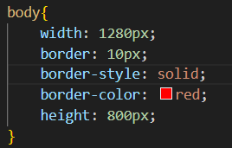

Según la información ofrecida en la tarea esta son los requerimientos de mi body, pero además podemos observar que, el navegador establece un estilo por defecto y le da los siguientes estilos por defecto

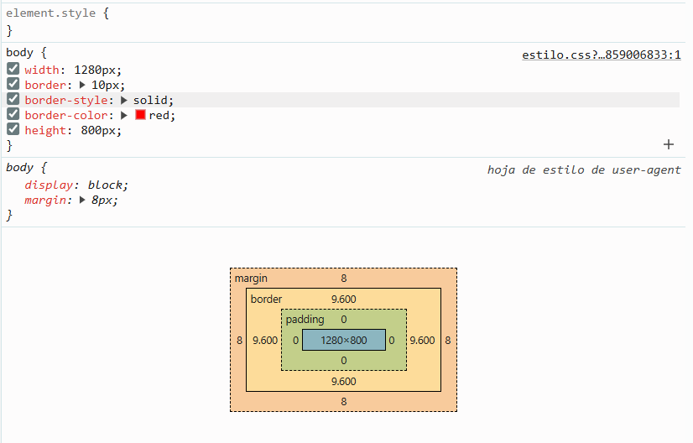

Dando un margin: 8px, para corregir esto debemos de establecer nosotros un margin: 0; para que asi rompamos con el estilo por defecto y adaptarnos a lo que nos piden

*Coloca las camas y observa las características principales de los elementos en línea y en bloque.*

Elementos en línea

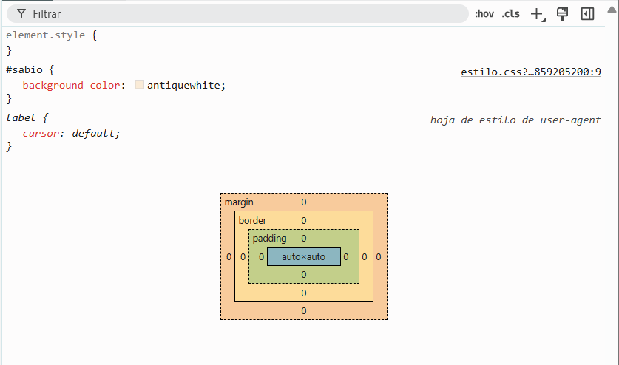

Los elementos en línea no tienen ninguna propiedad por defecto, podemos observar además que al ser en línea todos ellos se ponen uno junto al otro y cuando llegan al final de pagina salta para ponerse debajo



Por el contrario los elementos de bloque ya tienen definido algún que otro estilo por defecto, como es el display: block; que esto hacer que ocupen toda la línea de pagina

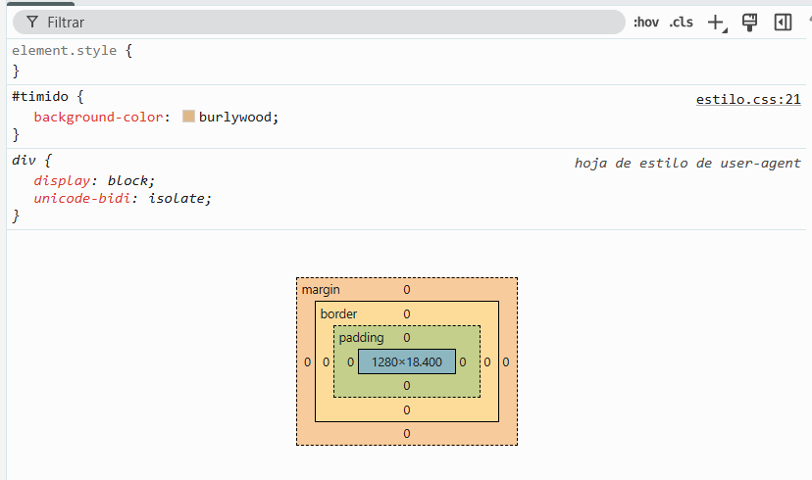

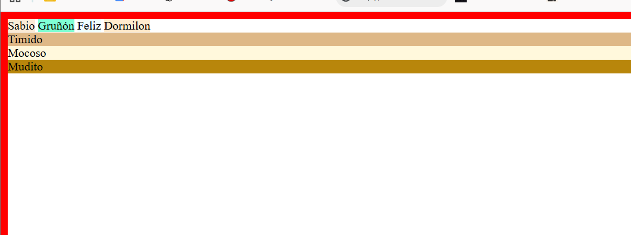

*El ancho total de las camas va a ser de 100px, el largo de 300px. Observa a qué elementos puedes poner estos valores.*

Aplicando dichos estilos podemos ver que los elemento en línea, solo podemos ponerle padding y width, aunque le demos valor al height, el propio navegador lo elimina.

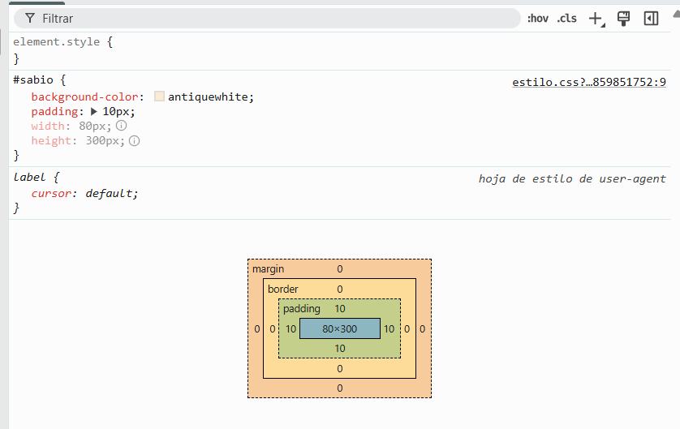

**¡¡¡¡¡¡¡¡OJO SI NO DAMOS VALOR AL MARGIN SUPERIOR E INFERIOR ESTOS SE SUPERPONEN!!!!!!!!!!**

En contra, los elementos de bloque aceptan todos los valores

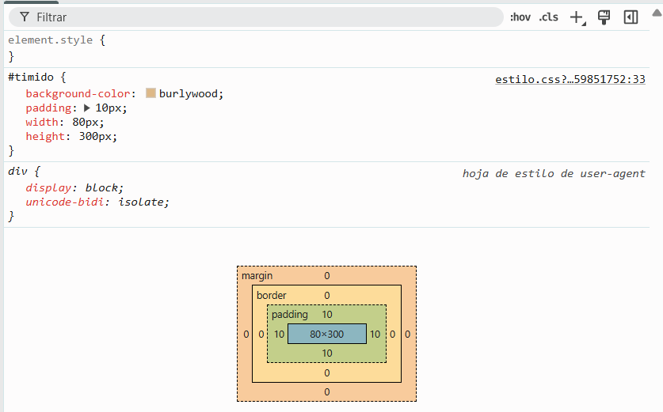

*Decide otra forma de colocar las camas, haz primero un boceto y después aplica los estilos para conseguir lo que quieres. Puedes usar algún elemento html más para agrupar las camas que son en línea y en bloque.*

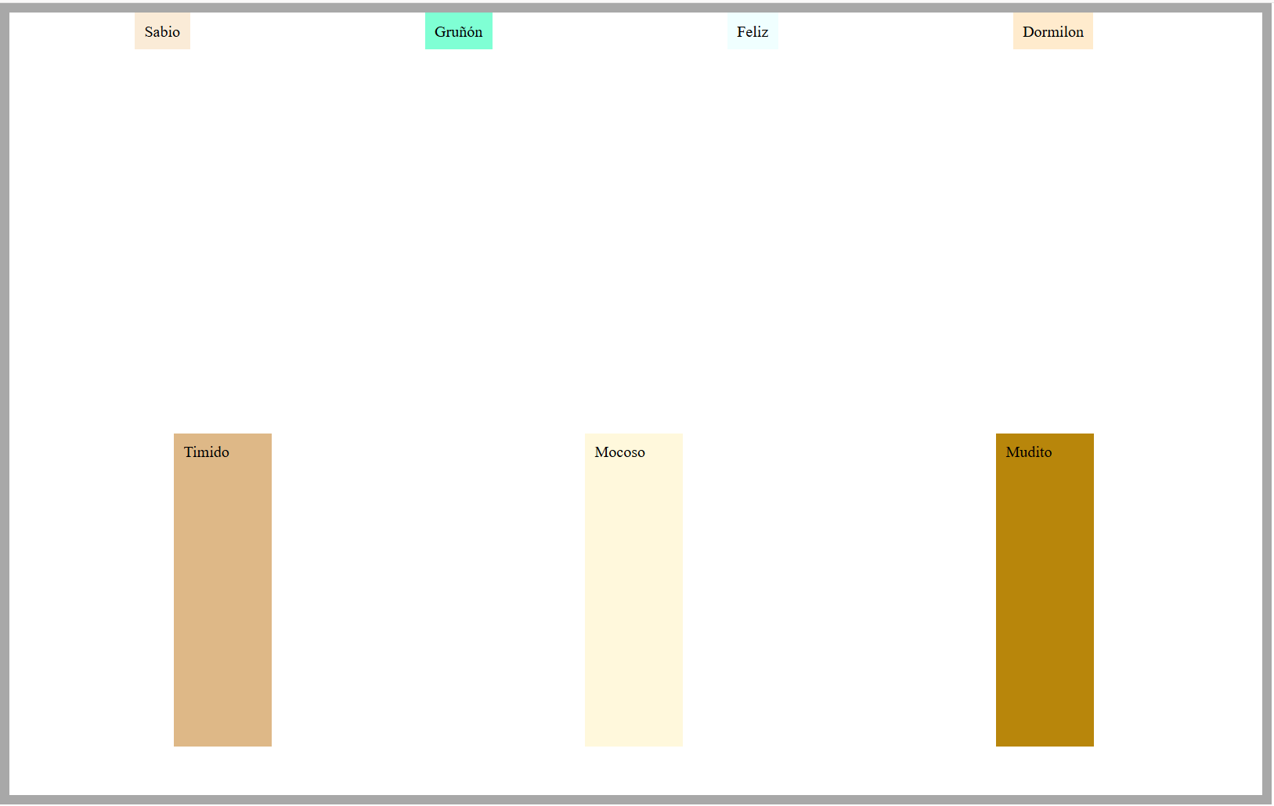

Para ellos he metido los elementos en línea en un div y los de bloque en otro div, y luego según cálculos les he dado propiedades para que tuvieran dicha disposición

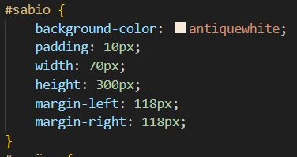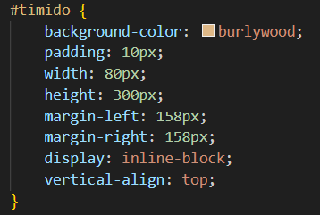

*Gruñón no deja de molestar por la noche y los demás enanitos han decidido colocar su cama apartada de las suyas. Partiendo de la posición natural de las cajas,* ***desplaza*** *la caja de Gruñón  para que quede a cerca de la pared derecha y más o menos centrada entre la pared superior e inferior.*

Utilizamos el **posicionamiento relativo** para mover la cama,

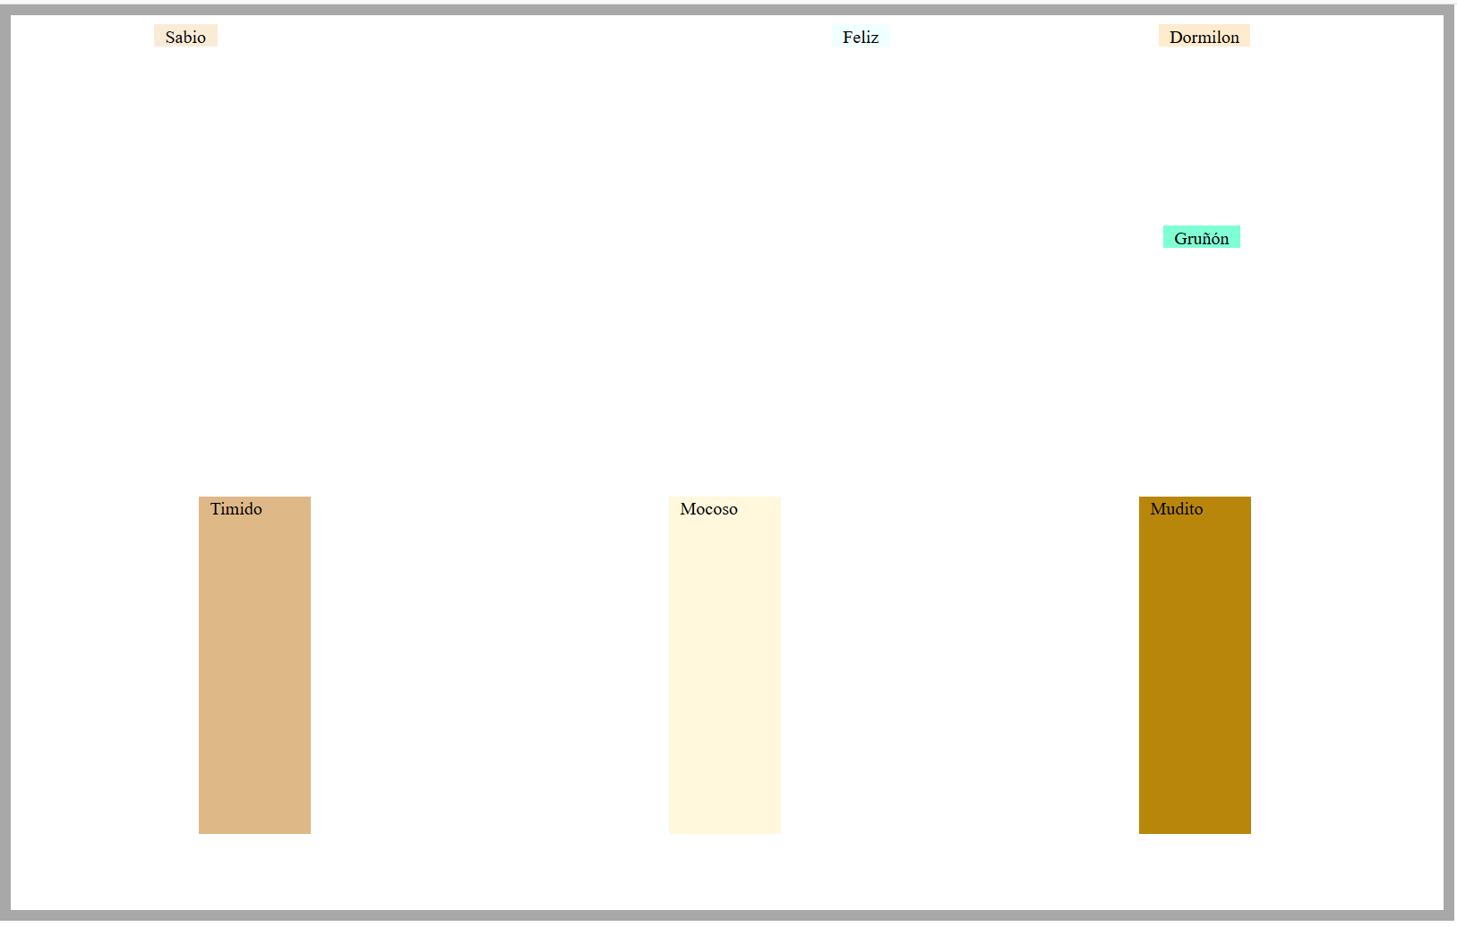

*Volvemos a como estaba la página en el punto 5. Coloca la caja de Gruñón a 20 px de la pared derecha y a los x  px de la pared superior (para que quede más o menos centrada entre la pared superior e inferior).*

*Nota: Como  la cama de Gruñón está dentro de un DIV, coge como caja contenedora este DIV. Hacemos una segunda prueba cambiando el ancho del DIV y comprobamos qué ocurre.*

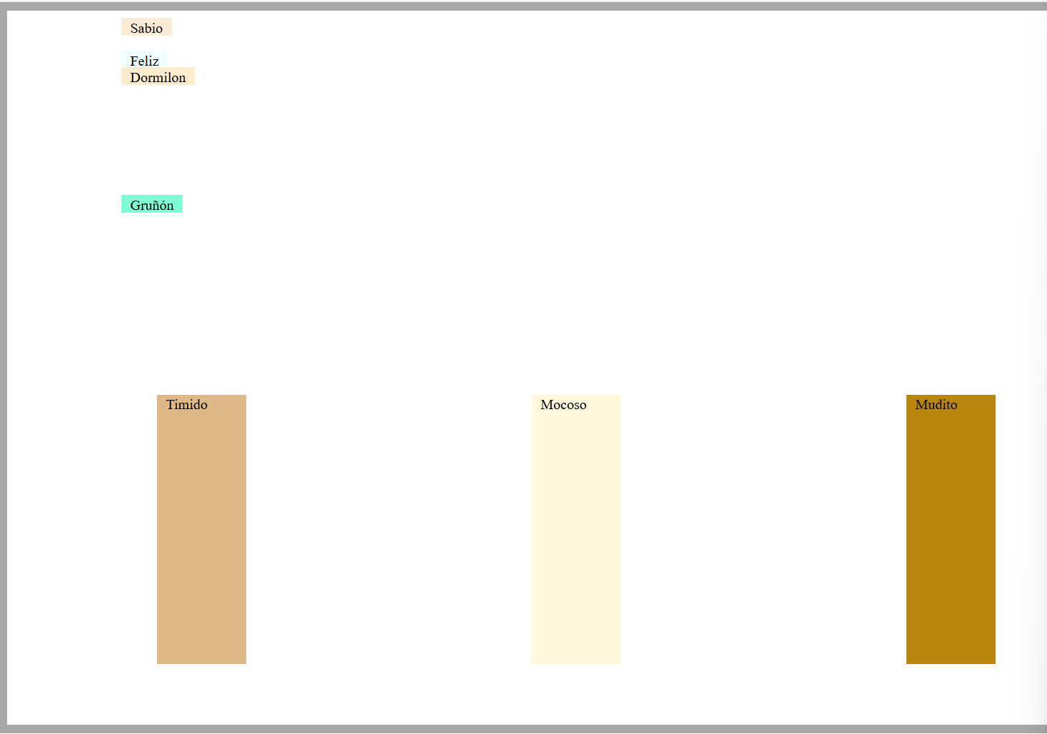

Aunque el ancho de la caja contenedora varie, sigue respetando los valores impuestos por el posicionamiento, aunque con elle conlleve a un desbordamiento de bloque

*Flotamos (float:left)  las cajas del DIV que son elementos en bloques. Vamos a realizar pruebas para entender cómo funciona float. Anota todas las pruebas:*

* *Quitamos float:left de la primera caja. Observamos qué pasa y deshacemos el cambio.*

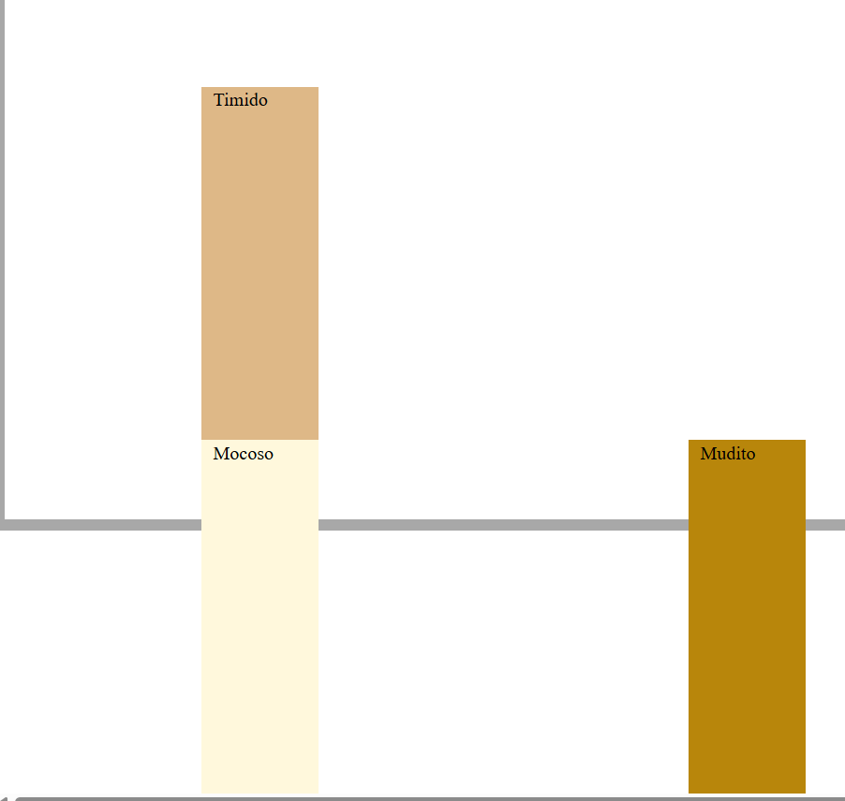

La cama de tímido vuelve a tener valores de elemento de bloque, y solo se flotan la de mocoso y la de mudito.

*Flotamos las cajas del DIV que son elementos en línea. Observamos qué pasa y deshacemos el cambio.*

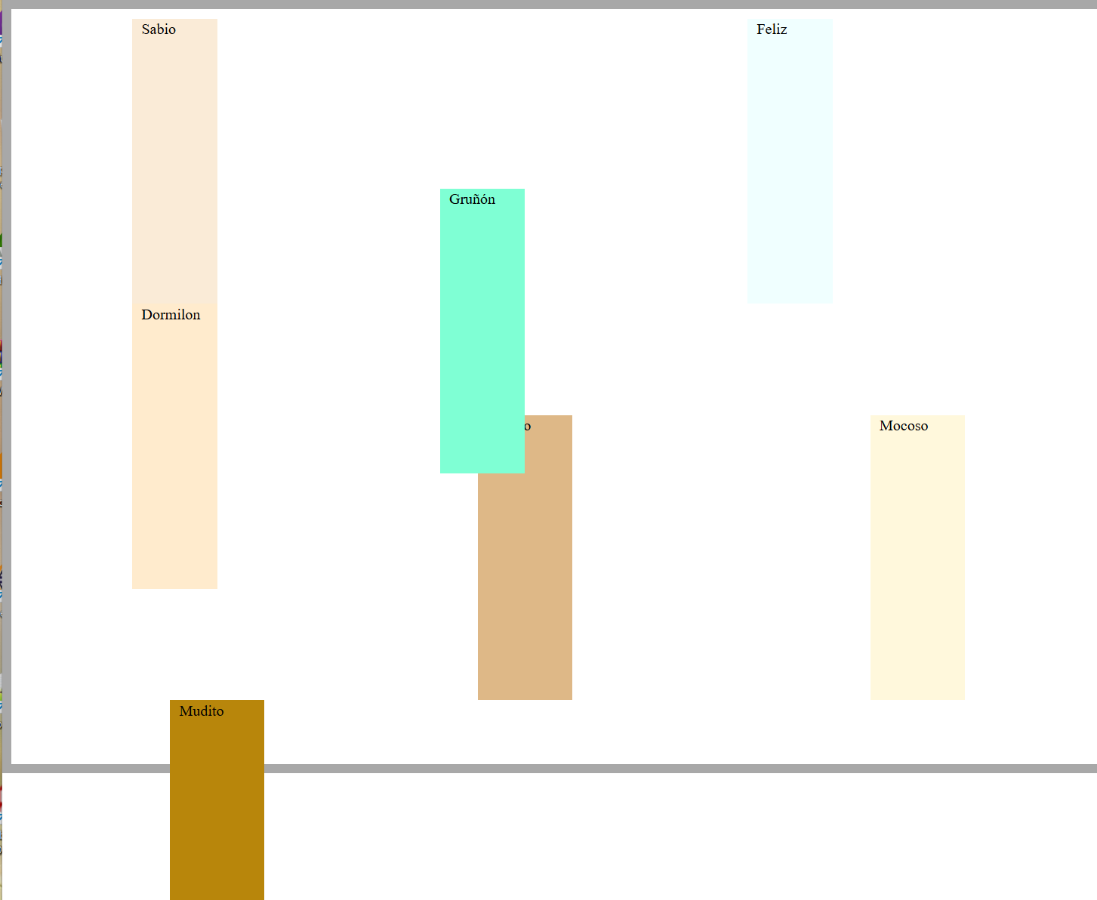

Que los elementos de línea, cogen propiedades ahora de elementos en bloque.

Ojo porque esto puede ser peligroso…

*Quitamos la altura al DIV que contiene las cajas en bloque. Observamos qué pasa. Vemos la necesidad de utilizar overflow:hidden para solucionar el problema.*

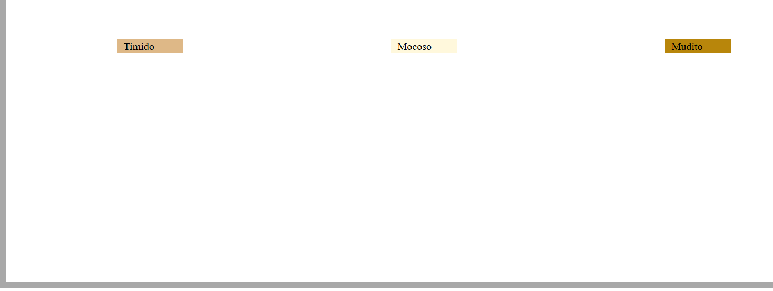

**NO ENTIENDO QUE DEBERIA OCURRIR AQUÍ**

*Blancanieves tiene una capa de invisibilidad (como la de Harry Potter). Tímido la cogido, ha cambiado su cama de sitio y ha colocado la capa encima.*

*Al finalizar, tenéis que índicar dónde está  la cama de Tímido.*

